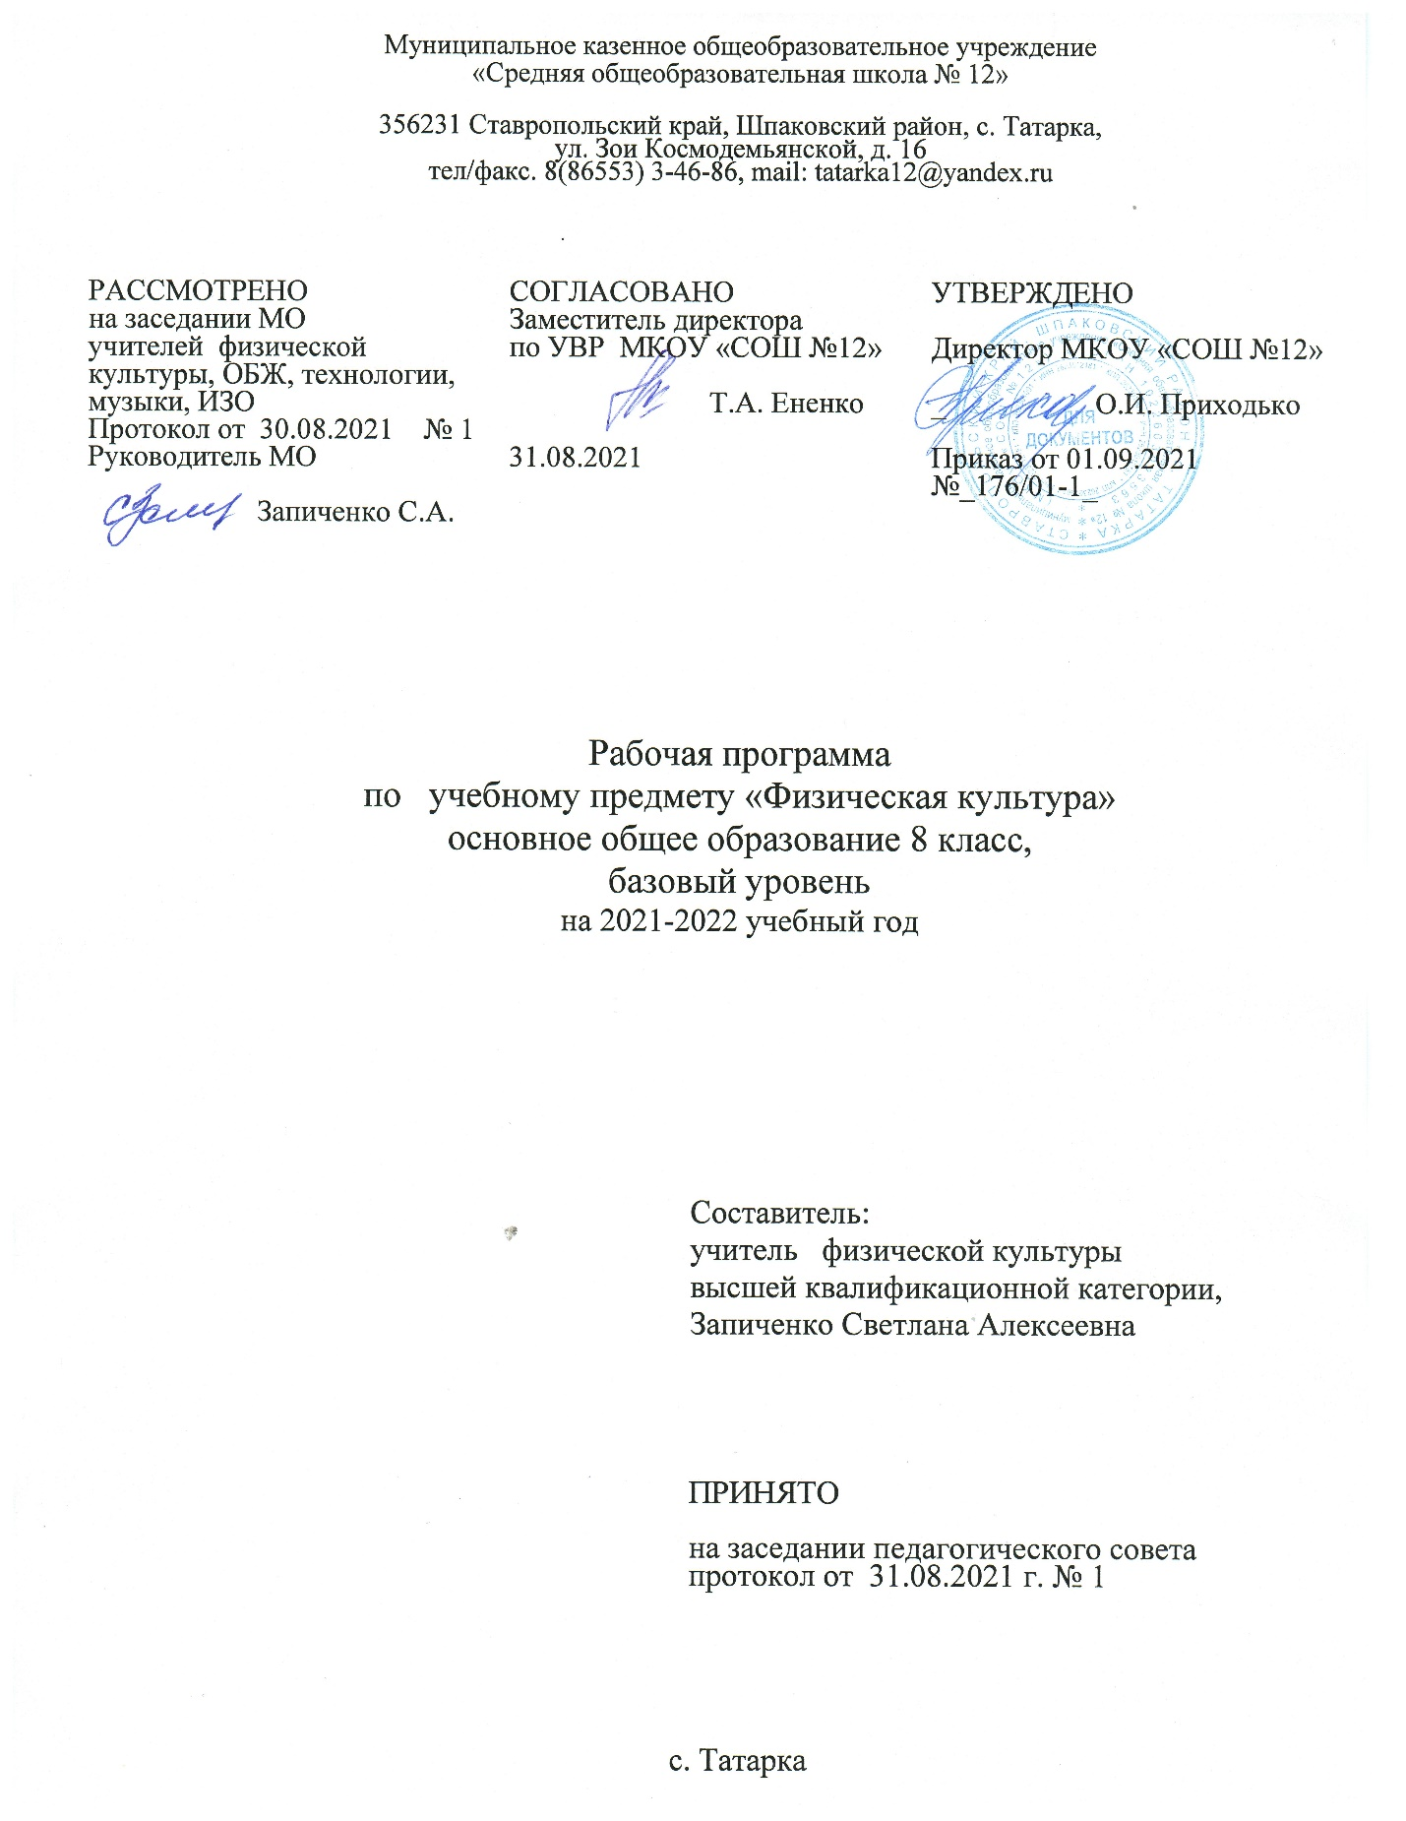Пояснительная записка
Настоящая рабочая программа разработана в соответствии с нормативными документами:
- Федеральный закон "Об образовании в Российской Федерации" N 273-ФЗ от 29 декабря 2012 года с изменениями 2018 года.
- «Требования к структуре основной образовательной программы начального общего образования». ФГОС начального общего образования. Приказ Министерства образования и науки от 06.10.2009 № 373;
- Приказом Министерства образования и науки Российской Федерации от 31.12.2015 г. № 1577 (зарегистрирован Министерством юстиции Российской Федерации 02.02.2016 г., регистрационный № 40937) «О внесении изменений в федеральный государственный образовательный стандарт основного общего образования, утвержденный приказом Министерства образования и науки Российской Федерации от 17 декабря 2010 г. № 1897.
- Методические рекомендации для руководящих и педагогических работников образовательных организаций СК по организации образовательной деятельности в 2021/2022 учебном году;
- Основная образовательная программа основного общего образования МКОУ «СОШ № 12».
- Комплексная программа по физическому воспитанию для учащихся 1-11 классов с учетом -3-уроков в неделю. Москва «Просвещение» 2016 г. В.И. Лях.
- Учебным планом МКОУ «СОШ № 12» на 2021 – 2022 учебный год.
Рабочая программа учебного предмета «Физическая культура» в 8 классах составлена в соответствии с требованиями Федерального государственного общеобразовательного стандарта второго поколения, примерной программой по физической культуре, на основе авторской программы В.И.Ляха.
Цель:
- Развитие физических качеств и способностей, совершенствование функциональных возможностей организма, укрепление индивидуального здоровья.
- Воспитание бережного отношения к собственному здоровью, потребности в занятиях физкультурно-оздоровительной и спортивно-оздоровительной деятельностью.
- Овладение технологиями современных оздоровительных систем физического воспитания, обогащение индивидуального опыта занятий специально-прикладными физическими упражнениями и базовыми видами спорта.
- Освоение системы знаний о занятиях физической культурой, их роли и значении в формировании здорового образа жизни и социальных ориентаций.
- Приобретение компетентности в физкультурно-оздоровительной и спортивной деятельности, овладение навыками творческого сотрудничества в коллективных формах занятий физическими упражнениями.
На основании требований Государственного образовательного стандарта 2004 г. в содержании тематического планирования предполагается реализовать актуальные в настоящее время компетентностный, личностно ориентированный, деятельностный подходы.
Задачи физического воспитания обучающихся 8 классов:
- Содействие гармоничному физическому развитию, выработка умений использовать физические упражнения, гигиенические процедуры и условия внешней среды для укрепления состояния здоровья, противостояния стрессам.
- Формирование общественных и личностных представлений о престижности высокого уровня здоровья и разносторонней физиологической подготовленности.
- Расширение двигательного опыта посредством овладения новыми двигательными действиями и формирование умений применять их в различных по сложности условиях.
- Дальнейшее развитие кондиционных и координационных способностей.
- Формирование знаний о закономерностях двигательной активности, спортивной тренировке, значении занятий физической культурой для будущей трудовой деятельности, выполнении функции отцовства и материнства, подготовке к службе в армии.
- Закрепление потребности к регулярным занятиям физическими упражнениями и избранным видом спорта.
- Формирование адекватной самооценки личности, нравственного самосознания, мировоззрения, коллективизма, развитие целеустремлённости, уверенности, выдержки, самообладания.
- Дальнейшее развитие психических процессов и обучение основам психической регуляции.
Место предмета в учебном плане :
В учебном плане МКОУ «СОШ №12» на изучение курса физическая культура в 8 классах отводится 102 часа, 3 часа в неделю.
Программа обеспечивает достижение обучающимися 8 классов определенных личностных, метапредметных и предметных результатов.

Личностные результаты:
В области физической культуры:
- владение способами организации и проведения разнообразных форм занятий физической культурой, их планирования и содержательного наполнения;
- владение широким арсеналом двигательных действий и физических упражнений из базовых видов спорта и оздоровительной физической культуры, активное их использование в самостоятельно организуемой спортивно-оздоровительной и физкультурно-оздоровительной деятельности;
- владение способами наблюдения за показателями индивидуального здоровья, физического развития и физической подготовленности, использование этих показателей в организации и проведении самостоятельных форм занятий физической культурой.

Метапредметные результаты:
В области физической культуры:
- владение способами организации и проведения разнообразных форм занятий физическими упражнениями, их планирования и наполнения содержанием;
- владение умениями выполнения двигательных действий и физических упражнений базовых видов спорта и оздоровительной физической культуры, активно их использовать в самостоятельно организуемой спортивно-оздоровительной и физкультурно-оздоровительной деятельности;
- владение способами наблюдения за показателями индивидуального здоровья, физического развития и физической подготовленности, величиной физических нагрузок, использования этих показателей в организации и проведении самостоятельных форм занятий.

Предметные результаты:
В области физической культуры:
- способность отбирать физические упражнения, естественные силы природы, гигиенические факторы в соответствии с их функциональной направленностью, составлять из них индивидуальные комплексы для осуществления оздоровительной гимнастики, использования закаливающих процедур, профилактики нарушений осанки, улучшения физической подготовленности;
- способность составлять планы занятий с использованием физических упражнений разной педагогической направленности, регулировать величину физической нагрузки в зависимости от задач занятия и индивидуальных особенностей организма;
- умение проводить самостоятельные занятия по освоению и закреплению осваиваемых на уроке новых двигательных действий и развитию основных физических (кондиционных и координационных) способностей, контролировать и анализировать эффективность этих занятий, ведя дневник самонаблюдения.

Данное планирование предлагает вариант трехразовых занятий в неделю, что предусмотрено используемой комплексной программой физического воспитания.
Содержание программного материала состоит из двух основных частей: базовой и вариативной (дифференцированной). Освоение базовых основ физической культуры объективно необходимо и обязательно для каждого ученика.
Базовый компонент составляет основу общегосударственного стандарта общеобразовательной подготовки в сфере физической культуры и не зависит от региональных, национальных и индивидуальных особенностей ученика.
Вариативная (дифференцированная) часть физической культуры обусловлена необходимостью учёта индивидуальных способностей детей, региональных, национальных и местных особенностей работы школы.
Уровень развития физической культуры обучающихся в 8 классах.
В результате освоения Обязательного минимума содержания учебного предмета «физическая культура» обучающиеся должны достигнуть следующего уровня развития физической культуры.
Знать :
- Основы истории развития физической культуры в России;
- Педагогические, физиологические и психологические основы обучения двигательным действиям и воспитания физических качеств, современные формы построения занятий и систем занятий физическими упражнениями с разной функциональной направленностью;
- Физиологические основы деятельности систем дыхания, кровообращения и энергообеспечения при мышечных нагрузках, возможности их развития и совершенствования средствами физической культуры в разные возрастные периоды;
- Индивидуальные способы контроля за развитием адаптивных свойств организма, укрепления здоровья и повышения физической подготовленности.
Уметь :
- Управлять своими эмоциями, эффективно воздействовать со взрослыми и сверстниками, владеть культурой общения;
- Соблюдать правила безопасности и профилактики травматизма на занятиях физическими упражнениями, оказывать первую помощь при травмах и несчастных случаях;
- Пользоваться современным инвентарем и оборудованием, специальными техническими средствами с целью эффективности самостоятельных форм занятий физической культурой.

Демонстрировать :
Физические способности | Физические  упражнения | Мальчики | Девочки
скоростные | Бег 30м с высокого старта, с | техника выполнения бега
силовые | Прыжки в длину с места, см  Подтягивание из виса, раз  Подтягивание из виса лежа, раз | 210  9  - | 185  -  18
выносливость | Бег 1000 м | 420 500
координационные | Челночный бег 3х10м, с | 8.3 | 8.8
гибкость | Наклон вперед сидя на полу, см | +10 и выше | +14 и выше

Двигательные умения, навыки и способности
В циклических и ациклических локомоциях: с максимальной скоростью пробегать 60 м из положения низкого старта; в ранномерном темпе бегать до 20 мин (мальчики) и до 15 мин (девочки); после быстрого разбега с 9—13 шагов совершать прыжок в длину; выполнять с 9—13 шагов разбега прыжок в высоту способом «перешагивание».

В метаниях на дальность и на меткость: метать малый мяч и мяч 150 г с места и с разбега (10—12 м) с использованием четьгрехшажного варианта бросковых шагов с соблюдением ритма; метать малый мяч и мяч 150 г с места и с трех шагов разбега в горизонтальную и вертикальную цели с 10—15 м, метать малый мяч и мяч 150 г с места по медленно и быстро движущейся цели с 10—12 м.

В гимнастическах и акробатическах упражнениях: выполнять акробатическую комбинацию из четырех элементов, включающую кувырки вперед и назад, стойку на голове и руках, длинный кувырок (мальчики), кувырок вперед и назад в полушпагат, мост и поворот в упор стоя на одном колене (девочки).
В спортивных играх: играть в одну из спортивных игр (по упрощенным правилам).

Физическая подготовленность: должна соответствовать, как минимум, среднему уровню показателей развития основных физических способностей с учетом региональных условий и индивидуальных возможностей учащихся.

Способы фазкультурно-оздоровательной деятельности: самостоятельно выполнять упражнения на развитие быстроты, координации, выносливости, силы, гибкости; соблюдать правила самоконтроля и безопасности во время выполнения упражнений.

Способы спортивной деятельности: участвовать в соревновании по легкоатлетическому четырехборью: бег 60 м, прыжок в длину или в высоту с разбега, метание, бег на выносливость; участвовать в соревнованиях по одному из видов спорта.

Правила поведения на занятиях физическими упражнениями: соблюдать нормы поведения в коллективе, правила безопасности, гигиену занятий и личную гигиену; помогать друг другу и учителю; поддерживать товарищей, имеющих недостаточную физическую подготовленность; проявлять активность, самостоятельность, выдержку и самообладание.
Уровень физической культуры, связанный с региональными и национальными особенностями, определяют региональные и местные органы управления физическим воспитанием. Уровень физической культуры других составляющих вариативной части (материал по выбору учителя, учащихся, определяемый самой школой, по углубленному изучению одного или нескольких видов спорта) разрабатывает и определяет учитель.
Использование данного планирования или его фрагментов позволит учителям физической культуры правильно организовать двигательную активность обучающихся, удовлетворять естественную потребность растущего организма в движениях и повысить сопротивляемость организма неблагоприятным внешним условиям, а также позволит управлять интенсивным развитием форм и функций организма.

Распределение учебного времени прохождения программного
материала по физической культуре в 8-х классах

№ п/п | Вид программного  материала | Количество часов (уроков)
 |  | Класс
 |  | 5
1 | Базовая часть | 75
1.1 | Основы знаний о физической культуре | в процессе урока
1.2 | Спортивные игры волейбол | 30
1.3 | Гимнастика с элементами акробатики | 21
1.4 | Легкая атлетика | 24
2 | Вариативная часть | 27
2.1 | Баскетбол | 27
 | Итого | 102

Календарно-тематическое планирование уроков
по физической культуре в 8-х классах
 | часов в неделю | изучаемые разделы | всего часов | всего часов за четверть
1 четверть | 3 | Легкая атлетика | 12 | 27
 |  | Баскетбол | 15
2 четверть | 3 | Волейбол | 21 | 21
3 четверть | 3 | Волейбол | 9 | 30
 |  | Гимнастика | 21
4 четверть | 3 | Баскетбол | 12 | 24
 |  | Легкая атлетика | 12
ГОД |  |  | 102

- Составлено на основе Комплексная программа по физическому воспитанию для учащихся1-11 классов с учетом -3-уроков в неделю. Москва «Просвещение» 2010 г. В.И. Лях.
.
Учебно-методический комплекс:
- Мой друг - физкультура учебник для уч-ся 1-4 классов. Москва «Просвещение» 1999г. Под редакцией В.И. Ляха.

- Подари детям радость. Учебное пособие Ставрополь 2000г. А.И.Селезнев, В.А. Селезнев.

- Основы теории и методики физического воспитания. Краснодар 1999 г .В.Л. Динер.

- Подвижные игры. Эстафеты и аттракционы для младших школьников Ярославль 2005.

- Спортивные и подвижные игры Москва «Физкультура и спорт» 1984г.

- Методика обучения физической культуре 1-11 кл. Москва «Владос» 2004 г. Л.В. Байбородова, И.М. Бутин.

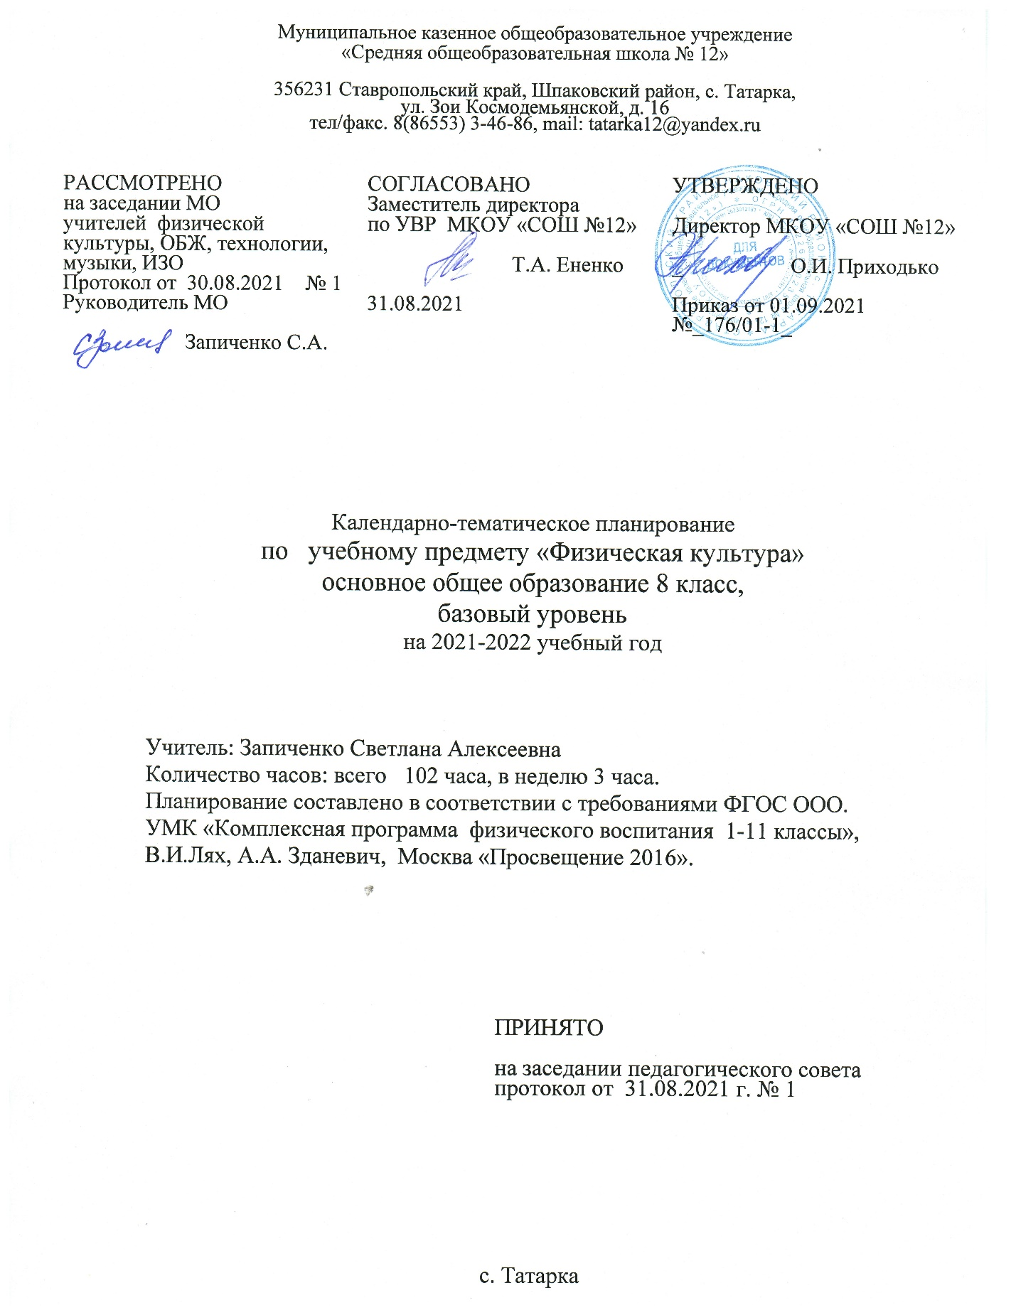

Планирование учебного материала «Физическая культура»

8 КЛАСС

№ | Тема | Дата проведения | примечание
Инструктаж по технике безопасности на уроках легкой атлетики.
Требования к уроку. Задачи на год.
 | Низкий старт и стартовый разгон. Бег 30 м.
 | Прыжки в длину с места. Челночный бег 3x10м.
 | Прыжки в длину с разбега. Медленный бег до 6 минут.
 | Прыжки в длину с разбега. Медленный бег до 6 минут.
 | Бег 60 м. Прыжки в длину с разбега.
Прыжки в длину с разбега.
Метание мяча.
 | Метание мяча.
 | Бег 2000 м.
 | Прыжки в высоту.
 | Прыжки в высоту.
 | Прыжки в высоту
 | Инструктаж по технике безопасности на уроках по баскетболу. Повторение различных передач
 | Броски мяча по кольцу после ведения.
 | Броски по кольцу в движении без сопротивления защитника.
 | Штрафной бросок.
 | Ведение мяча от кольца к кольцу.
 | Ведение мяча от кольца к кольцу.
 | Ведение мяча с изменением направления движения и скорости.
 | Ведение мяча с изменением направления движения и скорости.
 | Передачи в парах в движении.
 | Позиционное нападение и личная защита в игровых взаимодействиях.
 | Позиционное нападение и личная защита в игровых взаимодействиях.
 | Взаимодействие двух игроков в нападении и защите через «заслон».
 | Взаимодействие двух игроков в нападении и защите через «заслон».
 | Учебно - тренировочная игра с заданиями.
 | Учебно - тренировочная игра с заданиями
Инструктаж по т.б. на уроках по волейболу.
Игры: Верхняя и нижняя передачи мяча над собой на месте.
 | Передачи мяча во встречных колоннах
 | Прием мяча снизу после подачи
 | Отбивание мяча кулаком через сетк
 | Верхняя и нижняя передачи через сетку в парах
 | Прямой нападающий удар после подбрасывания мяча партнером
 | Игра по упрощенным правилам
 | Учебная игра в волейбол
 | Верхняя и нижняя передачи мяча над собой на месте
 | « Мяч в воздухе », «Картошка ».
 | Техника передач мяча снизу и сверху.
 | Техника передач мяча снизу и сверху.
 | Передачи мяча сверху и снизу.
 | Передачи мяча сверху и снизу.
 | Нижняя прямая подача.
 | Нижняя прямая подача.
 | Нижняя прямая подача.
 | Прием мяча снизу после подачи.
 | Прием мяча снизу после подачи.
 | Позиционное нападение без изменения позиций игроков.
 | Позиционное нападение без изменения позиций игроков.
 | Позиционное нападение с изменением позиций игроков.
 | Позиционное нападение с изменением позиций игроков.
 | Передачи мяча сверху через сетку.
 | Передачи мяча сверху через сетку.
 | Передачи мяча над собой.
 | Передачи мяча над собой.
 | Передачи мяча над собой.
 | Передачи мяча во встречных колоннах.
 | Передачи мяча во встречных колоннах.
 | Т.б. на уроках гимнастики. Повторение раннее изученных элементов акробатики.
 | Кувырок вперед и назад (слитно).
 | Кувырок вперед и назад (слитно).
Дл. кувырок прыжком с места (м).
Кувырок назад в полу шпагат (д).
Дл. кувырок прыжком с места (м).
Кувырок назад в полу шпагат (д).
Кувырок назад в упор стоя ноги врозь (м).
Мост из положения стоя (д).
Кувырок назад в упор стоя ноги врозь (м).
Мост из положения стоя (д).
Кувырок назад в упор стоя ноги врозь (м).
Мост из положения стоя (д).
Стойка на голове и руках (м)
Мост и поворот в упор стоя на одном колене (д).
Стойка на голове и руках (м).
Мост и поворот в упор стоя на одном колене (д).
Стойка на голове и руках (м).
Мост и поворот в упор стоя на одном колене (д).
 | Соединение из 3 – 4 акробатических элементов.
 | Соединение из 3 – 4 акробатических элементов.
 | Соединение из 3 – 4 акробатических элементов.
 | Соединение из 3 – 4 акробатических элементов.
 | Соединение из 3 – 4 акробатических элементов.
 | Соединение из 3 – 4 акробатических элементов.
Поднимание прямых и согнутых ног в висе (м)
Шаги «Польки» на бревне, шаги со взмахом ног и хлопками (д)
Поднимание прямых и согнутых ног в висе (м)
Шаги «Польки» на бревне, шаги со взмахом ног и хлопками (д)
Согнув ноги через козла в длину (м.:110см)
Боком через коня с поворотом на 90* (д.:110см)
Согнув ноги через козла в длину (м.:110см)
Боком через коня с поворотом на 90* (д.:110см)
 | Инструктаж по технике безопасности на уроках по баскетболу. Повторение различных передач.
 | Ведение мяча от кольца к кольцу.
 | Ведение мяча с изменением направления движения и скорости.
 | Штрафной бросок.
 | Штрафной бросок.
 | Позиционное нападение и личная защита в игровых взаимодействиях.
 | Позиционное нападение и личная защита в игровых взаимодействиях.
 | Взаимодействие двух игроков в нападении и защите через «заслон».
 | Взаимодействие двух игроков в нападении и защите через «заслон».
 | Опека игрока в зоне.
 | Учебно – тренировочная игра с заданиями.
 | Учебно – тренировочная игра с заданиями.
 | Инструктаж по технике безопасности на уроках легкой атлетики. Старт и стартовый разгон.
 | Прыжки в высоту.
 | Прыжки в высоту.
Низкий старт. Бег 30м.
Медленный бег до 3 минут.
 | Прыжки в длину с места. Челночный бег 3x10м.
 | Бег 60 м. Прыжки в длину с разбега.
Прыжки в длину с разбега.
Метание мяча.
Прыжки в длину с разбега.
Метание мяча.
 | Метание мяча.
 | Метание мяча.
 | Бег 2000 м по беговой дорожке.
 | Подведение итогов за четверть, год. Эстафеты.

